Instrumento de avaliação / exercícios / Atividades.
Componente curricular: Fundamentos De Programação Orientada A Objeto | Atividade:  Lista de Exercícios 1  (Operações Aritméticas) |  | Nota:
Unidade: SENAI Jaguariúna | Data: / /
Aluno: | N°: | Turma:
Exercícios com condicionais.
1 – Desenvolva um programa que leia três variáveis (a, b, c) que representam os lados de um triângulo e retorne o tipo de triângulo, se todos os lados são iguais o triângulo é equilátero, se todos os lados forem diferentes o triângulo é escaleno, e se apenas dois lados forem iguais e um diferente o triangulo é isósceles.

2 – Desenvolva um programa que receba o valor do salário como entrada e calcule quanto será o desconto de IRRF (Imposto de renda retido na fonte) conforme a tabela a seguir
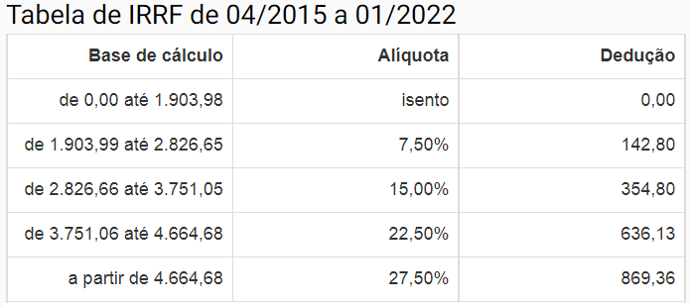
Siga o exemplo do INSS visto em aula.

3 – Crie um programa que

